# 本网-综合资讯

## “全域海绵”赋能“城市之美” 《广元市海绵城市建设管理条例》今日施行

11月30日，广元市政府新闻办举行新闻发布会，就《广元市海绵城市建设管理条例》（以下简称《条例》）的相关情况作了介绍。据悉，《广元市海绵城市建设管理条例》（以下简称《条例》）将在今日（12月1日）正式施行，《条例》的出台，将为广元市系统化全域推进海绵城市建设提供坚强法治保障。

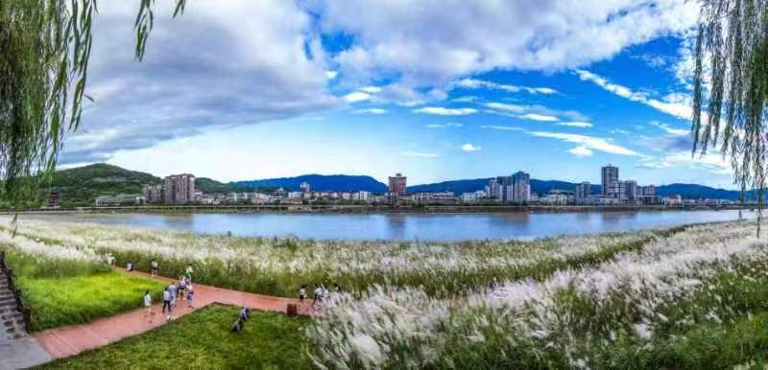

本次，广元市人大常委会制定出台《广元市海绵城市建设管理条例》，既是根据财政部办公厅、住房城乡建设部办公厅、水利部办公厅《关于开展“十四五”第二批系统化全域推进海绵城市建设示范工作的通知》（财办建〔2022〕28号）要求，也是贯彻执行广元市委八届五次全会提出的建设践行绿水青山就是金山银山理念典范城市的理念。《条例》共六章三十四条，主要包括：总则、规划建设、运营维护、保障监督、法律责任等。《条例》要求要遵循全城谋划，因地制宜，突出建设重点；严格建设质量管控，把海绵城市建设理念贯穿各环节。发挥规划的引领，注重海绵城市建设规划应当与城市其他规划相互衔接；坚持问题导向，切实解决建设中的重点问题。





据了解，为高标准、高质量推进海绵城市建设，广元市委市政府高度重视，成立了以市委市政府主要领导任“双组长”的系统化全域推进海绵城市建设示范工作领导小组，构建起“政府主导、部门联动、齐抓共管、统筹推进”的工作格局，以“全域海绵”赋能“城市之美”，聚力打造全国山地河谷型海绵城市“新典范”，计划实施七大类95个示范项目，总投资222.22亿元，全面提升城市颜值和群众生活品质。截至目前，已完工项目29个，完成投资82.92亿元。其中海绵投资20.45亿元，海绵城市达标面积24.74平方公里，占中心城区建成区面积的41%，取得了良好成效。本次《条例》的出台标志着广元市城市建设治理能力和水平实现了新提升、迈上了新台阶，《条例》与《广元市海绵城市建设管理全过程管控实施细则》《广元市海绵城市规划设计建设技术导则（试行）》《广元市海绵城市建设标准图集（试行）》等贯通结合，将进一步贯彻落实广元海绵城市建设理念，深入推进城市能级提升，惠及更多人民群众。（王鹏 记者杨威 图片由广元市委宣传部提供）